**Relações trigonométricas no triangulo retângulo**

As Funções trigonométricas básicas relacionam os lados de um triângulo retângulo com seu ângulo oposto. São sempre usadas letras gregas para a definição dos ângulos. Chamaremos de α o valor do ângulo no nosso exemplo abaixo.

|  |  |  |
| --- | --- | --- |
| Função | Notação | Definição |
| seno | sen(α) | medida do cateto oposto a α  medida da hipotenusa |
| cosseno | cos(α) | medida do cateto adjacente a α  medida da hipotenusa |
| tangente | tan(α) | medida do cateto oposto a α  medida do cateto adjacente a α |

Vamos determinar as relações de acordo com o triângulo BAC com lados medindo a, b e c.

seno(α) = a/c  
cosseno(B) = b/c  
tangente(B) = a/b

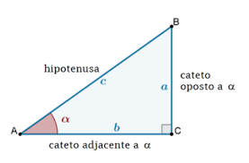

**Valor das razões trigonométricas**

A tabela abaixo mostra as razoes trigonométricas para os ângulos de 30º, 45º e 60º.

|  |  |  |  |
| --- | --- | --- | --- |
| α | sen α | cos α | tg α |
| 30º |  |  |  |
| 45º |  |  |  |
| 60º |  |  |  |

Existem músicas para ajudar a decorar esta tabela, de extrema importância para a geometria.

Vou citar um vídeo, mas existem vários por ai.

<https://www.youtube.com/watch?v=83gdQe0Ij5k>

funk da trigonometria

**Lei dos cossenos**

Utilizamos a lei dos cossenos em triângulos não retângulos.

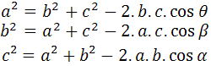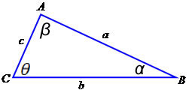

Exemplos:   
a) Determine o valor de X:

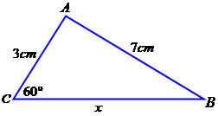

**a² = b² + c² – 2 . b . c . cos60º**  
**7² = x² + 3² – 2 .3 . x . cos60º**  
**49 = x² + 9 – 6 . x . 0,5**  
**49 = x² + 9 – 3x**  
**x² –3x – 40 = 0**

Resolvendo a equação, usando por exemplo a formula de Baskara :

Δ = B² - 4.A.C

Δ = (-3)² – 4. 1.( - 40)

Δ = 9 + 160

Δ = 169

$\frac{16}{2}$ = 8

$\frac{-b±\sqrt{b^{2}-4ac}}{2a}$ = $\frac{-\left(-3\right)±\sqrt{169}}{2.1}$ = $\frac{3±13}{2}$ =

$\frac{-10}{2}$ = - 5

Como X é um segmento, o valor – 5 não convém.

Logo, X = 8

b) Em um triângulo ABC, temos as seguintes medidas: AB = 6 cm, AC = 5 cm e BC = 7 cm. Qual o cosseno do ângulo A?  
  
Vamos construir o triângulo com as medidas fornecidas no exercício.

Aplicando a lei dos cossenos  
  
a = 7, b = 6 e c = 5  
  
**7² = 6² + 5² – 2 . 6 . 5 . cos A**  
**49 = 36 + 25 – 60 . cos A**  
**49 – 36 – 25 = –60 . cos A**  
**–12 = –60 . cos A**  
**12 = 60 . cos A**  
**12/60 = cos A**  
**cos A = 0,2**  
  
Valores diferentes dos ângulos citados na tabela, do primeiro quadrante ( 0 a 90° ), não são cobrados na prova do Enem.

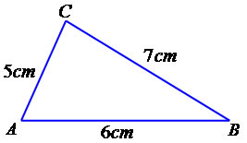

**Lei dos senos**



Em todo triangulo, o seno e proporcional ao valor do seu lado oposto.

E esta divisão tem como constante ( 2r ), que é o diâmetro do círculo que circunscreve este triângulo.

Exemplos:   
  
a) Determine o valor de x no triângulo a seguir.

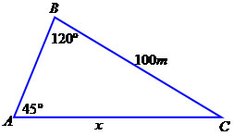

sen120º = sen(180º – 120º) = sen60º = √3/2 ou 0,865  
sen45º = √2/2 ou 0,705

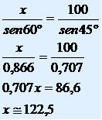

b) No triângulo a seguir temos dois ângulos, um medindo 45º, outro medindo 105º, e um dos lados medindo 90 metros. Com base nesses valores determine a medida de x.

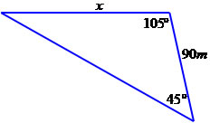

Sabemos que a soma dos ângulos internos de um triângulo é igual a 180°.

α + 105º + 45º = 180º  
α + 150º = 180º  
α = 180º – 150º  
α = 30º

Aplicando a lei dos senos

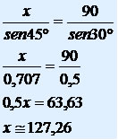

**Exercícios de fixação**

1) Calcular os catetos de um triângulo retângulo cuja hipotenusa mede 6 cm e um dos ângulos mede 60º.

2) Quando o ângulo de elevação do sol é de 65 º, a sombra de um edifício mede 18 m. Calcule a altura do edifício.   
(sen 65º = 0,9063, cos 65º = 0,4226 e tg 65º = 2,1445)

3) Quando o ângulo de elevação do sol é de 60º, a sombra de uma árvore mede 15m. Calcule a altura da árvore, considerando √3 = 1,7.

4) Uma escada encostada em um edifício tem seus pés afastados a 50 m do edifício, formando assim, com o plano horizontal, um ângulo de 32º. A altura do edifício é aproximadamente: (sen 32º = 05299, cos 32′ = 0,8480 e tg 32º = 0,6249)

a) 28,41m b) 29,87m c) 31,24 m d) 34,65 m

5) Um avião levanta vôo sob um ângulo de 30º. Depois de percorrer 8 km, o avião se encontra a uma altura de:

a)2 km b)3 km c)4 km d)5 km

6) Um foguete é lançado sob um ângulo de 30 º. A que altura se encontra depois de percorrer 12 km em linha reta?

7) Do alto de um farol, cuja altura é de 20 m, avista-se um navio sob um ângulo de depressão de 30º. A que distância, aproximadamente, o navio se acha do farol? (Use √3 = 1,73)

8 ) Num exercício de tiro, o alvo está a 30 m de altura e, na horizontal, a 82 m de distância do atirador. Qual deve ser o ângulo (aproximadamente) de lançamento do projétil? (sen 20º = 0,3420, cos 20º = 0,9397 e tg 20º = 0,3640)

9) Se cada ângulo de um triângulo equilátero mede 60 º, calcule a medida da altura de um triângulo equilátero de lado 20 cm.

10) Um alpinista deseja calcular a altura de uma encosta que vai escalar. Para isso, afasta-se, horizontalmente, 80 m do pé da encosta e visualiza o topo sob um ângulo de 55º com o plano horizontal. Calcule a altura da encosta. (Dados: sem 55º = 0,81, cos 55º = 0,57 e tg 55º = 1,42)

11) No triângulo retângulo da figura abaixo, determine as medidas de x e y indicadas (Use: sen 65° = 0,91; cos 65° = 0,42 ; tg 65° = 2,14)

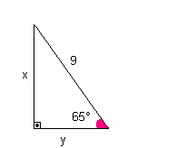

12) Considerando o triângulo retângulo ABC da figura, determine as medidas a e b indicadas. (Sen 60° = 0,866)

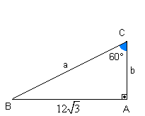

13) Sabendo que o triângulo retângulo da figura abaixo é isósceles, quais são os valores de tg Â e tg Ê?

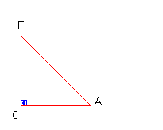

14) Encontre a medida RA sabendo que tg Â = 3.

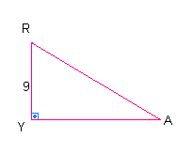

15) Encontre **x** e **y**:

a)

b)

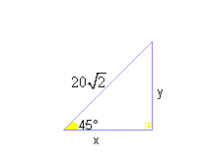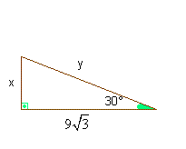

16) Construa a tabela do seno, cosseno e tangente dos ângulos mais usados 30º, 45º e 60º**.**

**17)** Um terreno tem a forma de um triângulo retângulo. Algumas de suas medidas estão indicadas, em metros, na figura. Determine as medidas **x** e **y** dos lados desse terreno.

**y**

**x**



60º

**A**

**B**

**C**

•

**18)** Na figura temos PA = 24 cm.

**d**

**r**

**30º**

**A**

**P**

**O**

•

Determine o comprimento do raio da circunferência.

**19) (UFRJ)** Milena, diante da configuração representada abaixo, pede ajuda aos vestibulandos para calcular o comprimento da sombra x do poste, mas, para isso, ela informa que o sen α = 0,6. Calcule o comprimento da sombra x.

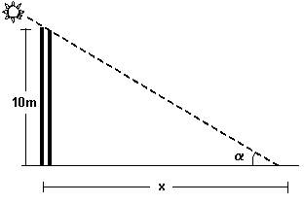

**20)** Calcule a soma dos catetos do triângulo retângulo da figura, sabendo que AB = 10 e BC = 6.

a) 6

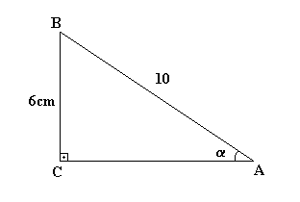

b) 8

c) 14

d) 2

e) 16

**21) (Vunesp)** Uma pessoa, no nível do solo, observa o ponto mais alto de uma torre vertical, à sua frente, sob o ângulo de 30º. Aproximando-se 40 metros da torre, ela passa a ver esse ponto sob o ângulo de 45º. A altura aproximada da torre, em metros, é

a) 44,7.

b) 48,8.

c) 54,6.

d) 60,0.

e) 65,3.

22) **(PUC-Camp)** Uma pessoa encontra-se num ponto A, localizado na base de um prédio, conforme mostra a figura adiante.

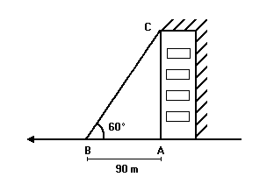

Se ela caminhar 90 metros em linha reta, chegará a um ponto B, de onde poderá ver o topo C do prédio, sob um ângulo de 60°. Quantos metros ela deverá se afastar do ponto A, andando em linha reta no sentido de A para B, para que possa enxergar o topo do prédio sob um ângulo de 30°?

a) 150

b) 180

c) 270

d) 300

e) 310

**23) (PUC-Camp)** A figura a seguir é um corte vertical de uma peça usada em certo tipo de máquina. No corte aparecem dois círculos, com raios de 3cm e 4cm, um suporte vertical e um apoio horizontal.

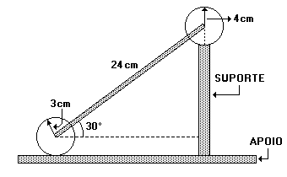

A partir das medidas indicadas na figura, conclui-se que a altura do suporte é

a) 7 cm

b) 11cm

c) 12 cm

d) 14 cm

e) 16 cm

**24) (Unirio)** Um disco voador é avistado, numa região plana, a uma certa altitude, parado no ar. Em certo instante, algo se desprende da nave e cai em queda livre, conforme mostra a figura. A que altitude se encontra esse disco voador?

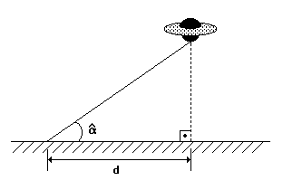

Considere as afirmativas:

l - a distância d é conhecida;

ll - a medida do ângulo α e a tg do mesmo ângulo são conhecidas.

Então, tem-se que:

a) a l sozinha é suficiente para responder à pergunta, mas a ll, sozinha, não.

b) a ll sozinha é suficiente para responder à pergunta, mas a l, sozinha, não.

c) l e ll, juntas, são suficientes para responder à pergunta, mas nenhuma delas, sozinha, não é:

d) ambas são, sozinhas, suficientes para responder à pergunta.

e) a pergunta não pode ser respondida por falta de dados.

**25) (UFRS)** Um barco parte de A para atravessar o rio. A direção de seu deslocamento forma um ângulo de 120° com a margem do rio.

Sendo a largura do rio 60 m, a distância, em metros, percorrida pelo barco foi de

a) 40 

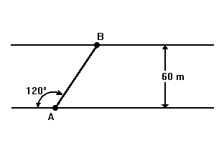

b) 40 

c) 45 

d) 50 

e) 60 

26) Determine a medida **x** indicada no triângulo acutângulo abaixo:

**A**

**B**

**C**

45º

60º

**x**

8 cm

**27)** Determine o valor de **x** no triângulo abaixo:

60º

6 cm

8 cm

**x**

**28)** Num triângulo ABC, o ângulo mede 60º e o lado oposto mede 7 cm. Se um dos lados adjacentes ao ângulomede 3 cm, qual a medida do outro lado do triângulo?

**A**

**B**

**C**

3 cm

7 cm

**29)** Utilizando a lei dos cossenos no triângulo ABC, determine o valor de **x**:

60º

3cm

4cm

**x**